Rīga, 2017. gada 27.marts

Latvijas mediju reklāmas tirgus apjoms 2016. gadā sasniedzis 77,6 miljonus eiro.

Latvijas Reklāmas asociācija (LRA) ir apkopojusi Latvijas mediju reklāmas tirgus rezultātus par 2016. gadu.
Baiba Liepiņa, LRA valdes priekšsēdētāja komentē: «Kopumā reklāmdevēju aktivitāte ievērojami pieaugusi, tomēr reklāmdevēju investīcijas aizvien lielākos apjomos nonāk ārzemēs reģistrētajos medijos, kuriem arvien lielāku uzmanību un laiku velta Latvijā dzīvojošās un reklāmdevējus interesējošās auditorijas. Latvijas mediju reklāmas tirgus izaugsme 2016. gadā bijusi mazāka par 1 %. »

Latvijas mediju reklāmas tirgus apjomi pa mediju grupām
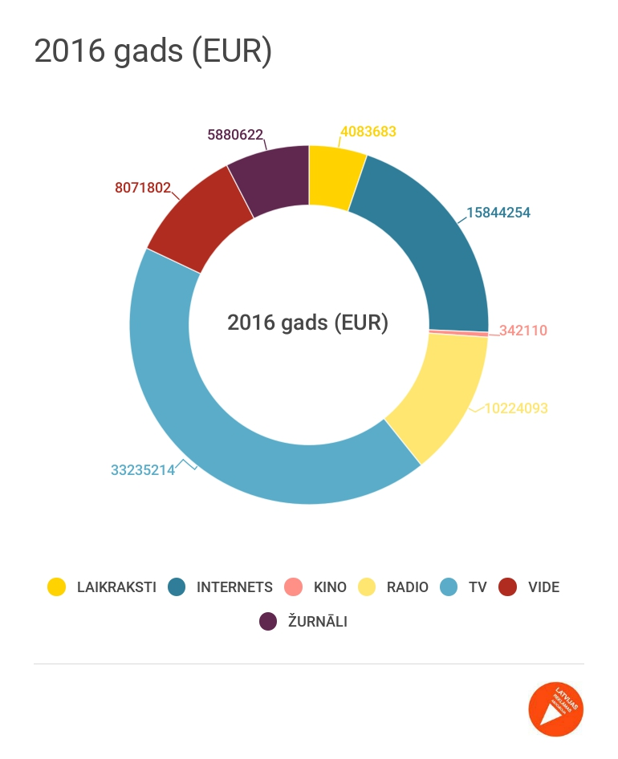

*nav iekļauts ārvalstīs reģistrēto mediju, sociālo tīklu un Google apjoms.
Avots: LRA

Latvijas mediju reklāmas tirgus daļas salīdzinājums

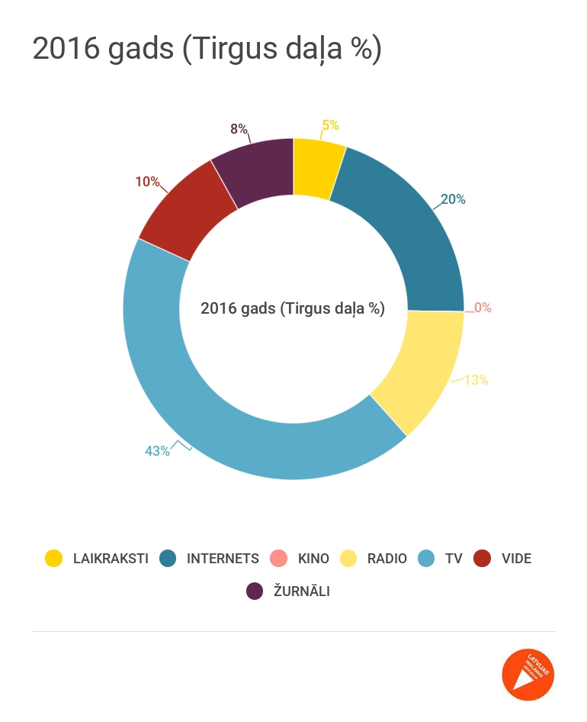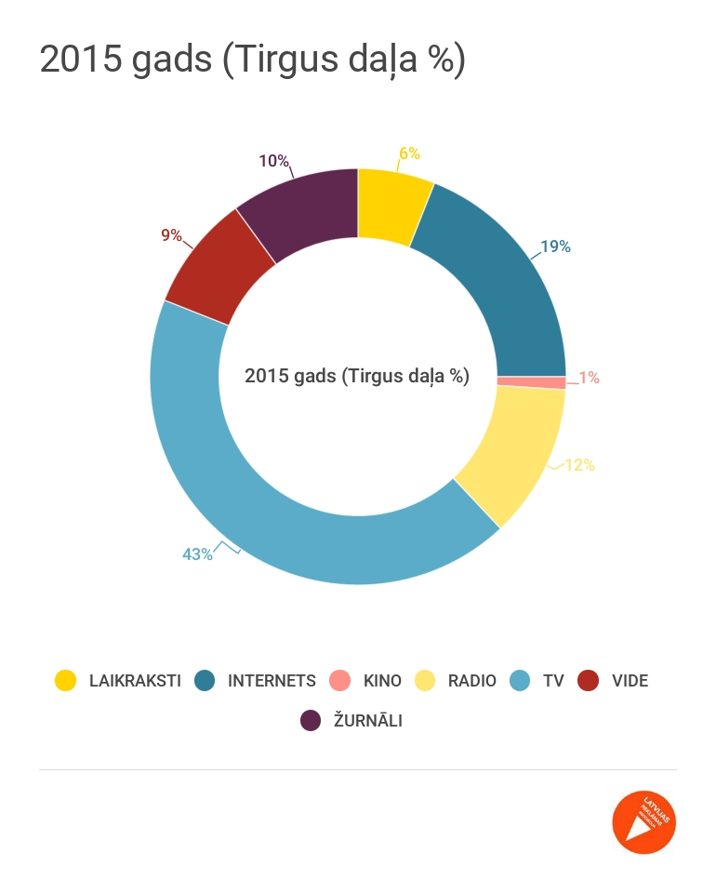

*nav iekļauts ārvalstīs reģistrēto mediju, sociālo tīklu un Google apjoms.
Avots: LRA

«Attīstoties un paplašinoties iespējām digitālajā mediju vidē, kā arī notiekot patērētāju mediju patēriņa un ikdienas dzīves ieradumu maiņai, zīmolu īpašnieki īsteno jaunas komunikācijas un mediju stratēģijas, kas spēj nodrošināt efektīvu viņu uzstādīto biznesa mērķu sasniegšanu. Notiek reklāmas investīciju pārdale par labu digitālās vides spēlētājiem. Mobilā interneta pieejamība un viedtālruņu lietošanas ieradumi ir galvenie faktori, kas izmainījuši patērētāju ikdienu un dzīvesstilu. Lai gan ārzemēs reģistrētie mediji nesniedz datus par to reklāmas investīcijām, kas mērķētas uz Latvijas auditorijām, aģentūru pieredze rāda, ka ievērojama reklāmdevēju naudas daļa aizplūst uz ārzemju medijiem un digitālajām platformām. Samazinās pieprasījums pēc tradicionāli izmantotiem mediju kanāliem - laikrakstu un žurnālu iekļaušanas reklāmdevēju stratēģijās. »
Baiba Liepiņa, Latvijas Reklāmas asociācijas valdes priekšsēdētāja

«Lai arī laikrakstu kategorijā saglabājas neliels reklāmas apjoma samazinājums – pieprasījums pēc laikrakstiem 2016. gadā ir nostabilizējies. Tam par pamatu ir atsevišķu nozaru aktivitātes, piemēram, mežsaimniecībā, kā arī valsts un pašvaldību iepirkumi.
Savukārt reklāmu samazinājums žurnālos vairāk saistīts ar reklāmas aģentūru apjoma samazinājumu un dažu žurnālu neizdošanu.
Jāatzīmē fakts, ka ņemot vērā lielo mediju skaitu un konkurenci preses segmentā kopumā, rezultāti ir ļoti atšķirīgi, proti – vadošajiem zīmoliem, kuri ir spējuši saglabāt savu lasītāju un veikuši marketinga aktivitātes, rezultāti būtiski nav pasliktinājušies. »
Aigars Stankēvičs, AS “Lauku Avīze” valdes loceklis

«Jaunākie reklāmas dati apliecina, ka beidzot reklāmdevēji ir noticējuši digitālo kanālu veiktspējai, kas arī atspoguļojas internetā investētajā reklāmas naudas pieaugumā. Papildus izrāviens digitālajiem medijiem ir nodrošināts pateicoties jaunu platformu ienākšanai tirgū, kā arī TV satura transformācijai on-line. Varbūt kādam šis pieaugums šķitīs pārāk tendenciozs, taču jāatzīmē, ka par 2015. gadu veikta rūpīgākā jebkad iepriekš apkopotā datu uzskaite, līdz ar to Latvijas reklāmas tirgum būs stabils atskaites punkts on-line reklāmu patiesajai nozīmei kopējā kampaņu šķērsgriezumā. »
Egmonts Gržibovskis, Biznesa attīstības direktors, TVNET mediju grupa

«Auditorijas vēlme gūt informāciju vai vienkārši izklaidēties sev ērtā laikā un vietā nosaka satura piedāvājumu digitālajās platformās, savukārt auditorijas acīm un uzmanībai, protams, seko arī reklāmas apjoma pieaugums dažādās digitālajās vidēs. Televīzijas satura patēriņš dažādās platformās nemazinās, tomēr klasisko lineāro televīzijas skatīšanos TV ekrānā papildina aizvien pieaugoša pārraižu arhīva funkcijas izmantošana un TV satura skatīšanās visās pieejamajās platformās un ierīcēs – no viedtelevīzijas iekārtām un datoriem līdz planšetēm un viedtālruņiem. Minētajām tendencēm seko pieaugošie video reklāmas apjomi, būtiski palielinoties gan mobilajās aplikācijās, gan arī interneta vidē. Turpina pieaugt pieprasījums pēc multiplatformu reklāmas risinājumiem, integrējot un kombinējot televīziju, radio un digitālos medijus un tādējādi ļaujot maksimāli efektīvi sasniegt nepieciešamo mērķa auditoriju. Televīzijas reklāmas tirgus ir stabils, bet nākotnē, līdz ar tehnoloģiju attīstību, kā arī auditorijas mērījumu sistēmu pielāgošanu tehnoloģiskajiem risinājumiem, aizvien vairāk tiks sapludināti ieņēmumi no reklāmas risinājumiem TV ekrānos ar reklāmu digitālajā vidē. »
Baiba Zūzena, MTG TV Latvia valdes priekšsēdētāja

Baiba Liepiņa
Latvijas Reklāmas asociācijas valdes priekšsēdētāja
T: 67320437, 29227234
baiba.liepina@lra.lv

